Projet : LOGICIEL DE MANAGMENT D’UNE ENTREPRISE DE TRANSIT

NB : les images des différents diagrammes et modèles son disponible sur mon GitHub Dans le dossier Modélisation

GROUPE 3 :

* OUATTARA KATINA PE VIRGILE
* YAO KONDOSSOU GRACE SCHEMARIA
* TRAORE MILOUDA SAMIRA
* SORO YANNIS
* NANDJUI LOBA

Description :

Ce logiciel va être élaborer pour faciliter la gestion du secteur des transits de marchandise, il permettra de faire la gestion du stock, le réapprovisionnement, les différentes entrées et sorties des colis (ventes, achats), le tracking des produits lors du transports des marchandises à l’aide de rapport élaborer aux différents points de contrôle, créer des factures, faire des analyses pour des prévisions, on pourra gérer les fournisseurs, les clients, les transporteurs.

Fonctionnalités du logiciel :

* Ajouter/Modifier/Supprimer des commandes pour les achats de marchandise chez les fournisseurs.
* Ajouter/Modifier/Supprimer des User
* Ajouter/Modifier/Valider/Clôturer les ordre de commande des clients.
* Gérer les différents entrepôts de l’entreprise.
* Afficher la capacité de stockage en fonction des entrepôts.
* Ajouter/Supprimer/Modifier un nouvel entrepôt ces entrepôt aurons une politique allocation des stocks, une politique transhipment.
* Afficher les différents produits dans chaque entrepôt et leur état.
* Afficher une table des différentes commandes et leurs états de livraison des clients.
* Gérer ordre de mission de livraison :
* Créer nouvel ordre de mission
* Editer ordre de mission
* Supprimer ordre de mission
* Visualiser la description et les infos de la livraison (fiche de route, spécifier du colis …
* Confirmer que le colis est livré
* Gérer les transporteurs
* Ajouter un conducteur
* Modifier un conducteur
* Supprimer un conducteur
* Faire des rapports sur les transports des différentes marchandises aux différents point relais
* Accéder au Dashboard du SI.
* Visualisation des différentes commandes et leurs états.
* Autorisation d’accès au rapport fait sur les commandes
* Accès aux différentes données de l’entrepôt
* Accès aux achats et ventes finaliser
* Accès aux courbes d’évolution des bénéfices, chiffres d’affaires
* Concevoir le système de distribution :
  + - Choisir le type de livraison
    - Déterminer le mode de transport
    - Prévoir les ventes
    - Prévoir la demande
* Ajouter / Editer les rapports aux différents points relais
* Sélectionner les chauffeurs sur une livraison
* Confirmation l’arrivée de la marchandise
* Afficher les différents ordres de livraison en fonction

NB : les images des différents diagrammes et modèles son disponible sur mon GitHub Dans le dossier Modélisation

Diagramme de cas d’utilisation :

Nous distinguons d’après notre diagramme trois acteur régissant sur multi-niveau :

* **Manager** se situe au niveau supérieur de la chaine de distribution son rôle est de gérer et de prendre les décisions concernant le système accède à tous les indicateurs de performance de l’activité.
* **Respo Reapro ou Responsable de réapprovisionnement** assure l’approvisionnement des entrepôts de chaque réseau gère la préparation, la réception et l’expédition des commandes.
* **Transporteur** ces celui qui est charger de l’acheminement de la marchandise rédiger des rapports pour assurer le suivit de la marchandise et gère l’équipe de conducteur à sa disposition.

**I/ DIAGRAMME DE CAS D’UTILISATION**

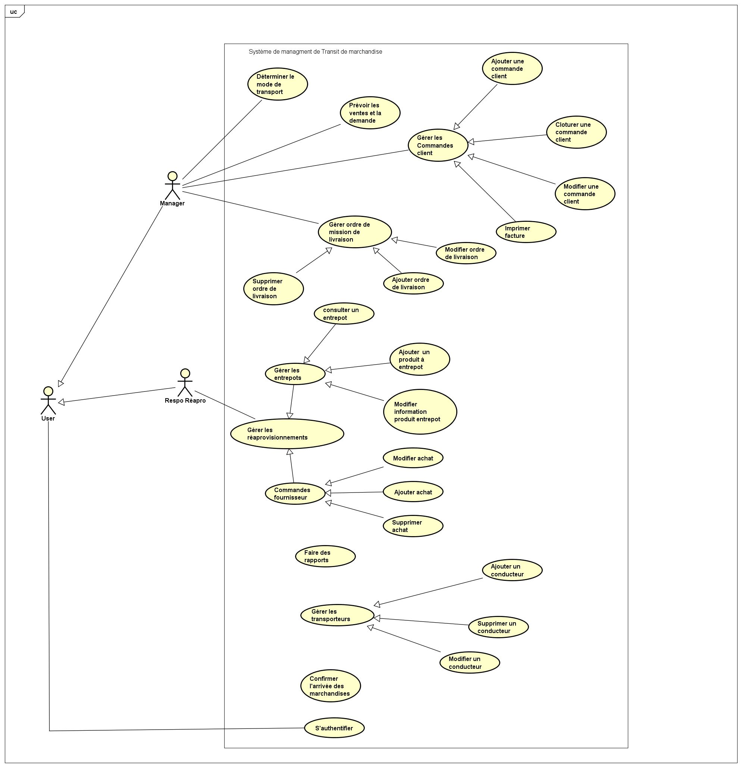

­

II/ DIAGRAMME DE SEQUENCE

1. **Séquence d’authentification**

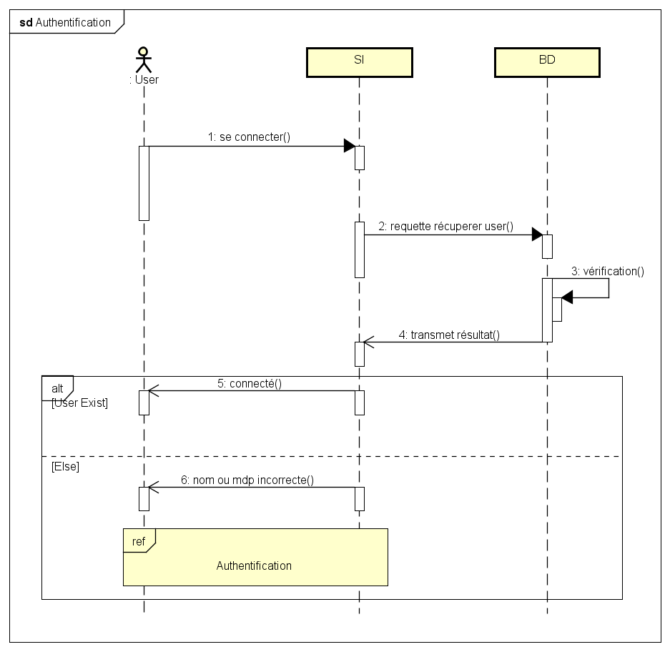

1. **Gestion des commandes clients**

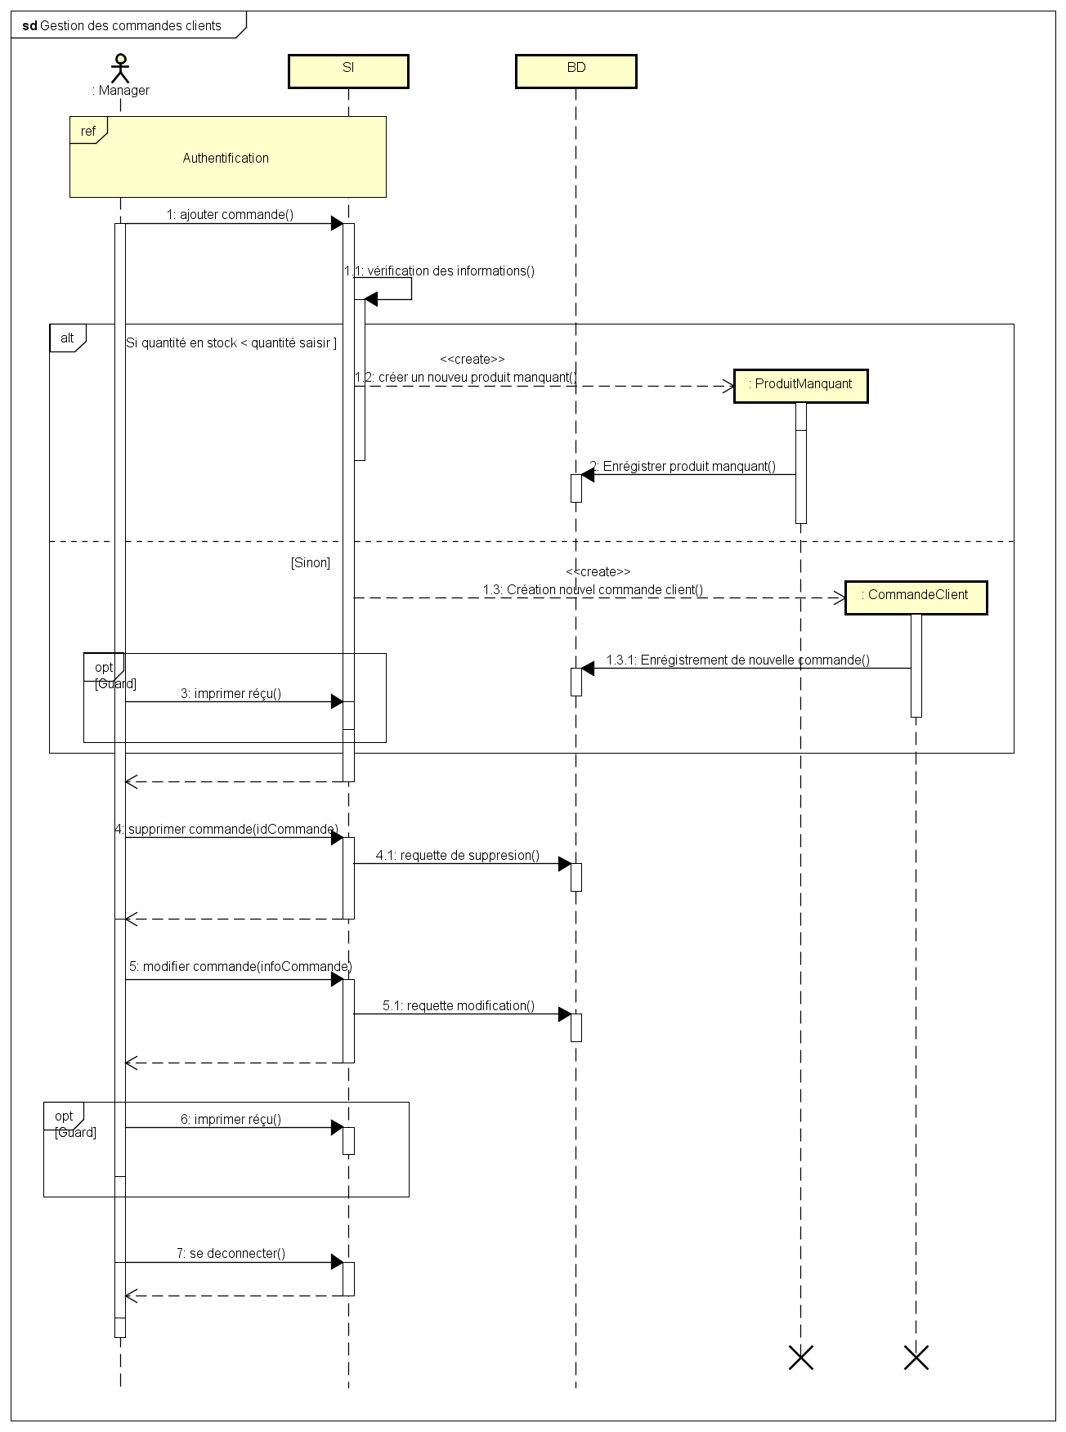

1. **Gestion des ordres de mission**

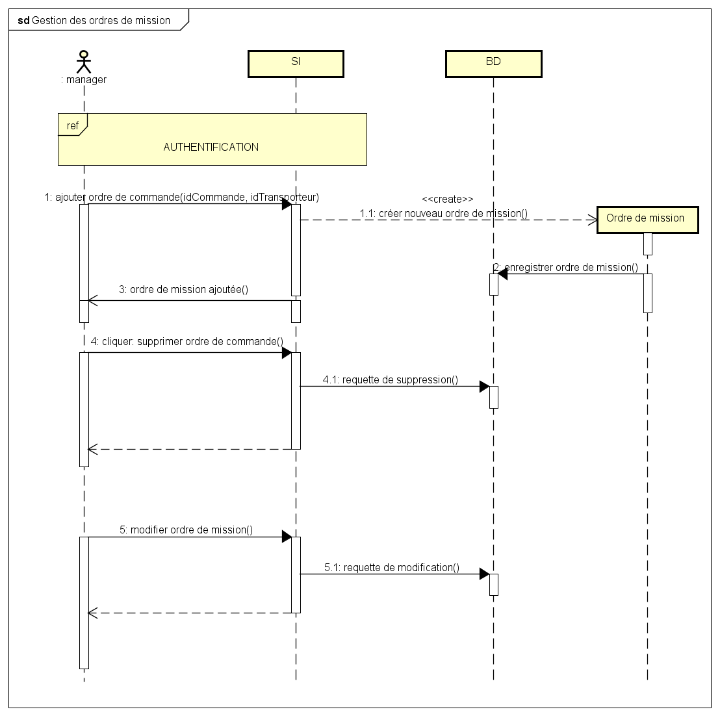

1. **Gestion des transporteurs**

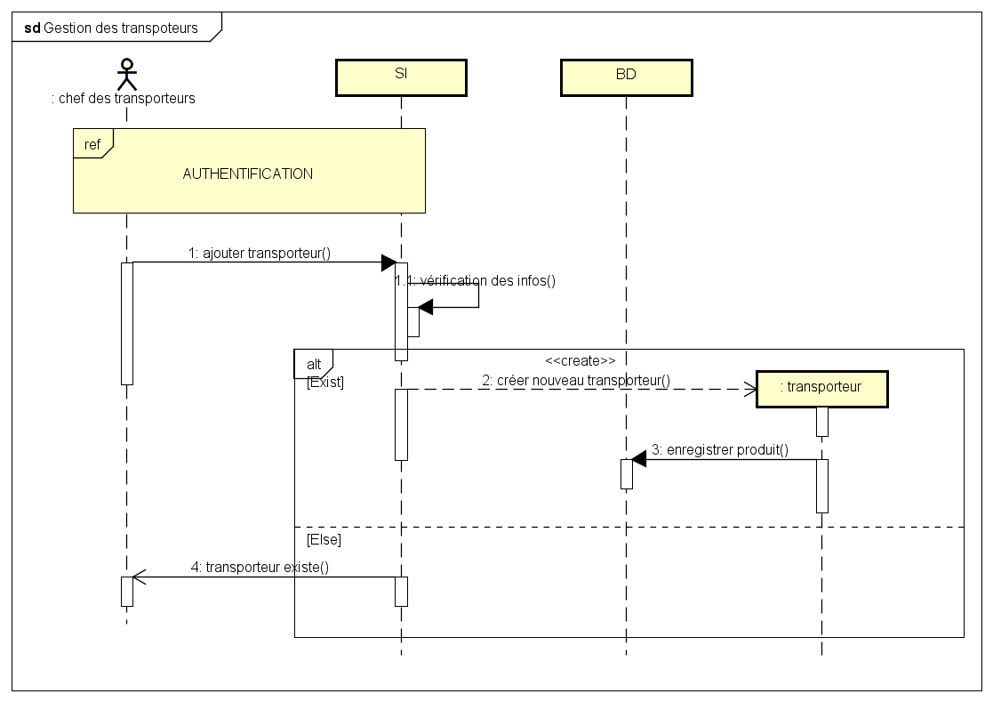

1. **Gérer les user**

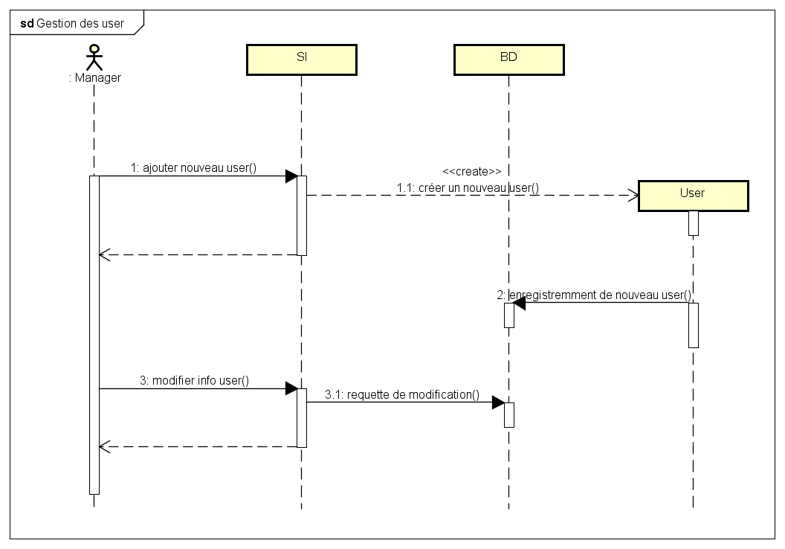

**III/ DIAGRAMME DE CLASSE**

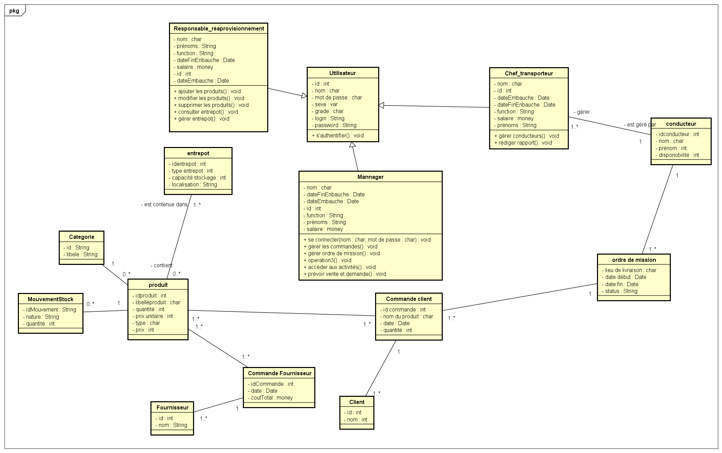

**IV/ MCD**

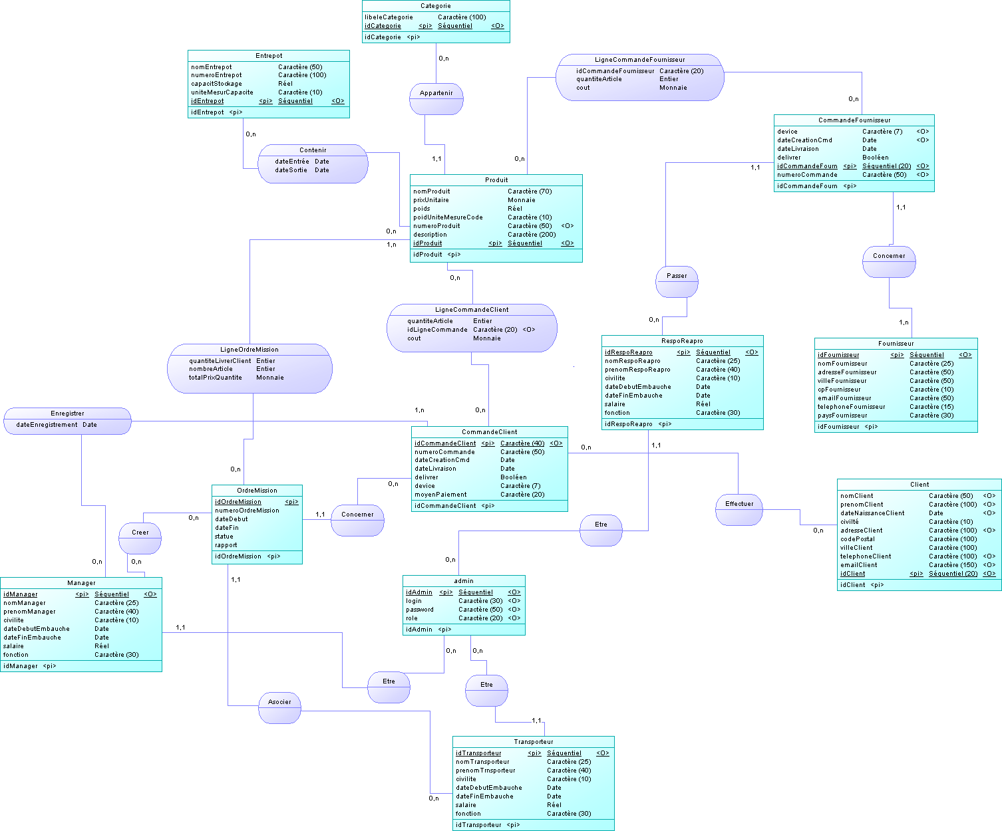

**Vccv**

**V/MPD**

